Selezione pubblica per titoli ed esami, con eventuale preselezione, per il reclutamento di una posizione di personale di categoria D – posizione economica 1 – area tecnica, tecnico-scientifica ed elaborazione dati, da assumere con rapporto di lavoro subordinato a tempo determinato, della durata di dodici mesi, per le attività previste presso il Dipartimento di Scienze matematiche, informatiche e fisiche (DMIF) dell’Università degli Studi di Udine

PIANO OPERATIVO PER LO SVOLGIMENTO
DELLA PROVA SCRITTA

In ottemperanza a quanto previsto dal D.L. 1° aprile 2021 n. 44, art. 10, comma 9, convertito, con modificazioni, dalla legge n. 76 del 28 maggio 2021 e dal “Protocollo per lo svolgimento dei concorsi pubblici” di data 15.4.2021 DFP 25239-P (di seguito “Protocollo”), fermo restando che l’Università di Udine ha, a suo tempo, adottato tutte le iniziative e misure necessarie ai sensi della normativa in tema di sicurezza e salute sul luogo di lavoro, implementate e aggiornate in relazione allo stato di emergenza epidemiologica da COVID-19, tenendo conto anche delle disposizioni emanate dalle autorità regionali (v. link: https://gessica.uniud.it/prevenzione/protocollo_sicurezza_ateneo), con riferimento alla prova scritta del concorso in oggetto, si dà atto di quanto accertato e si dispone che vengano rispettate le disposizioni contenute nel presente Piano operativo, oltre alle disposizioni in materia di sicurezza previste dalla vigente normativa.

Dati generali relativi alla prova scritta
Area concorsuale | Università degli Studi di Udine - Polo scientifico dei Rizzi - Udine, via delle Scienze, 204
Ingresso dedicato | Ingresso G1 via delle Scienze 204
Aule concorso designate | sala riunioni, 2° piano – nodo Nord
N. candidati convocati | 2
Giornata prove concorsuali | 16 giugno 2021, ore 9:30

- REQUISITI CONCERNENTI L’AREA CONCORSUALE

Con riferimento all’Area concorsuale, si attesta che:

- il Polo scientifico dei Rizzi dell’Università dispone di ampio parcheggio libero e di un numero sufficiente di posti auto per portatori di handicap;
- il Polo scientifico è servito da un sufficiente numero di linee di autobus urbano, collegate frequentemente con la stazione ferroviaria di Udine; in relazione al numero dei candidati convocati non si ritengono necessarie ulteriori misure.

In relazione alla procedura concorsuale in oggetto, verranno poste in essere le seguenti misure igienico-sanitarie:
- gestione dei flussi di transito dei candidati, con definizione di percorsi dedicati (accesso alla sede, all’area concorsuale, registrazione dei partecipanti, ingresso nell’aula concorsuale, organizzazione delle sedute, uscita dei candidati dall’aula e dall’area concorsuale) anche mediante apposita cartellonistica orizzontale e verticale di carattere prescrittivo, informativo e direzionale. Il diradamento in entrata e in uscita verrà assicurato dal personale dell’Università addetto;
- i percorsi di entrata e uscita saranno separati e identificati; per l’accesso all’Area concorsuale i candidati dovranno utilizzare esclusivamente l’ingresso agli stessi dedicato del Polo Scientifico dei Rizzi, via delle Scienze 204, Udine, già reso noto a ciascun candidato mediante pubblicazione nel sito, opportunamente indicato da cartellonistica evidente dalle aree di parcheggio e dalle vie di accesso alla Sede scelta per la procedura concorsuale (Allegato 1);
- nell’Area concorsuale e nell’Aula concorso saranno collocate, a vista, le planimetrie dell’Area concorsuale, i flussi di transito e le indicazioni dei percorsi da seguire per raggiungere l’Aula concorso ed i servizi ad uso esclusivo dei candidati;
- in prossimità dell’Area concorsuale è disponibile ed identificato un locale autonomo ove accogliere e isolare i soggetti sintomatici (con sintomi insorti nel corso della prova), raggiungibili attraverso un percorso isolato rispetto a quello dei candidati diretti all’Aula concorso, per evitare la diffusione del contagio e garantire la privacy del soggetto a rischio. Il locale autonomo individuato è l’aula A017.
La gestione delle persone sintomatiche sarà garantita secondo quanto indicato dalla procedura di emergenza sanitaria elaborata in accordo con il Medico competente di Ateneo e che fa parte integrante del Protocollo di sicurezza e del Piano di gestione delle emergenze. Per la gestione delle persone sintomatiche sarà attivato adeguato servizio medico-sanitario con il Medico competente di Ateneo;
- installazione all’ingresso di una stazione di misurazione (termoscanner) per rilevamento della temperatura corporea dei candidati all’accesso dell’Area concorsuale;
- consegna delle mascherine facciali filtranti FFP2; le indicazioni sul corretto utilizzo delle quali sono reperibili al link: https://gessica.uniud.it/prevenzione/sites/gessica.uniud.it.prevenzione/files/2020.04_UNIUD_DPI03.pdf;
- affissione di cartellonistica con indicazioni relative alle procedure di sicurezza per l’emergenza Covid-19 e la raccomandazione di moderazione vocale al fine di ridurre l’effetto “droplet”;
- sul percorso di accesso sarà prevista specifica segnaletica orizzontale per ricordare il rispetto del “criterio di distanza droplet” di almeno 2,25 metri;
- predisposizione, all’ingresso dell’Area, di opportuni banchetti per l’addetto all’identificazione con piano di appoggio, barriere antirespiro e distributori di gel idroalcolico per:
  - accertamento dell’identità dei candidati;
  - verifica ed acquisizione della documentazione richiesta;
  - distribuzione di contenitori individuali (sacchetti) per il contenimento di piccoli oggetti (borsette, cellulari, chiavi, ecc.).
- Tutti i candidati devono essere muniti di dispositivi di protezione delle vie aeree. A tale fine l’Università rende disponibili, per ciascun candidato, un congruo numero di mascherine facciali filtranti FFP2. I candidati devono indossare obbligatoriamente ed esclusivamente le mascherine fornite dall’Amministrazione, prevedendo, in caso di rifiuto, l’impossibilità di partecipare alle prove. Non è consentito, in ogni caso, nell’Area concorsuale, l’uso di mascherine chirurgiche, facciali filtranti e mascherine di comunità in possesso del candidato;
- la consegna e il ritiro di materiale o documentazione relativa alle prove non deve avvenire brevi manu, ma mediante deposito e consegna su un apposito piano di appoggio;
- in tutta l’Area concorsuale, particolarmente nelle aree antistanti l’Aula concorsuale e i servizi igienici, saranno resi disponibili dispenser con soluzione idroalcolica per le mani e apposita cartellonistica con le istruzioni per il corretto lavaggio delle mani.

- REQUISITI CONCERNENTI L’AULA CONCORSUALE

Con riferimento all’Aula concorsuale menzionata in premessa, si attesta che:

- nell’Aula le postazioni operative destinate ai candidati sono distanziate tra loro per almeno 2,25 metri; l’Aula concorsuale, inoltre, è sufficientemente ampia da garantire la collocazione dei candidati nel rispetto della distanza “droplet”;
- l’Aula è dotata di pavimenti e pareti facilmente sanificabili;
- vi sono, in prossimità di essa, servizi igienici facilmente accessibili, indicati mediante segnaletica, dimensionati secondo gli standard previsti dalla legislazione vigente (B2-03b-NC, B2-03a-NC, H2-01-NC);
- nell’Aula L2-08-NC, vi è un elevato livello di aerazione naturale o meccanica, in quanto nel locale interessato è previsto un sistema di trattamento dell’aria che prevede il prelevamento dell’aria dall’esterno (sono esclusi i sistemi di ricircolo); per le modalità di ventilazione della sede concorsuale, si assicura il rispetto delle indicazioni tecniche di cui al Rapporto ISS COVID-19 n. 33/2020.

Si dispone, inoltre, che vengano assicurati:

- la bonifica preliminare dell’Area concorsuale nel suo complesso;
- la pulizia giornaliera;
- la sanificazione e disinfezione dell’Aula concorso e delle postazioni dei candidati, ivi comprese le postazioni informatiche, dei locali, degli ambienti, degli arredi, delle maniglie;
- la pulizia, sanificazione e disinfezione dei servizi igienici che sarà effettuata da personale qualificato in presidio permanente, dotato di idonei prodotti;
- il rispetto delle indicazioni del Rapporto ISS COVID-19 n. 20/2020 Rev. 2 – Indicazioni per la sanificazione degli ambienti interni nel contesto sanitario e assistenziale per prevenire la trasmissione di SARS-CoV 2;
- la volumetria minima di ricambio d’aria per candidato;
- il rispetto del “criterio di distanza droplet” di almeno 2,25 metri tra i candidati e tra i candidati e la Commissione di concorso mediante predisposizione degli opportuni spazi.

- MISURE NEL CORSO DELLA PROVA

In via preliminare verrà assicurata la bonifica dell’Area concorsuale.

I candidati dovranno:

- presentarsi da soli e senza alcun tipo di bagaglio (salvo situazioni eccezionali, da documentare); eventuali borse od oggetti di piccole dimensioni (quali chiavi, telefono cellulare ecc.) dovranno essere inseriti nella apposita busta di plastica fornita dagli addetti dell’Università al momento dell’identificazione, che verrà chiusa dal candidato e lasciata chiusa per tutta la durata della prova. Il cellulare dovrà essere preventivamente spento;
- non presentarsi se affetti da uno o più dei seguenti sintomi:
  - temperatura superiore a 37,5°C e brividi;
  - tosse di recente comparsa;
  - difficoltà respiratoria;
  - perdita improvvisa dell’olfatto (anosmia) o diminuzione dell'olfatto (iposmia), perdita del gusto (ageusia) o alterazione del gusto (disgeusia);
  - mal di gola;
- non presentarsi presso la sede concorsuale se sottoposto alla misura della quarantena o isolamento domiciliare fiduciario e/o al divieto di allontanamento dalla propria dimora/abitazione come misura di prevenzione della diffusione del contagio da COVID-19;
- presentare all’addetto all’identificazione, un referto relativo ad un test antigenico rapido o molecolare, effettuato mediante tampone oro/rino-faringeo presso una struttura pubblica o privata accreditata/autorizzata in data non antecedente a 48 ore dalla data di svolgimento della prova;
- consegnare all’addetto all’identificazione, apposita autodichiarazione, da prodursi ai sensi degli artt. 46 e 47 del DPR n. 445/2000 (Allegato 2), attestante di non trovarsi in una delle condizioni di cui ai punti 2 e 3 sopra indicati;
- indossare obbligatoriamente, dal momento dell’accesso all’Area concorsuale sino all’uscita, la mascherina filtrante facciale FFP2 messa a disposizione dall’Amministrazione universitaria e consegnata dall’addetto all’identificazione. All’uscita dall’edificio/Area concorsuale i candidati potranno eliminare il dispositivo di protezione delle vie respiratorie consegnato conferendolo in apposito contenitore destinato al corretto smaltimento dei materiali.

Per l’intera durata della prova:

- i candidati devono obbligatoriamente mantenere la mascherina facciale filtrante FFP2;
- è vietato il consumo di alimenti ad eccezione delle bevande, di cui i candidati potranno munirsi preventivamente;
- i componenti della Commissione di concorso dovranno sempre essere muniti di facciale filtrante FFP2, circolare solo nelle aree e nei percorsi indicati ed evitare di permanere in prossimità dei candidati a distanze inferiori a 2,25 metri;
- i candidati, una volta raggiunta la postazione loro assegnata, dovranno rimanere seduti per tutto il periodo antecedente alla prova, quello della prova stessa e dopo la conclusione della prova finché non saranno autorizzati all’uscita. Durante la prova sarà permesso l’allontanamento dalla propria postazione esclusivamente per recarsi ai servizi igienici o per altri motivi indifferibili;
- l’uscita dei candidati dovrà essere espletata in maniera ordinata al fine di garantire la distanza interpersonale tra i candidati di almeno 2,25 metri.

Il mancato rispetto delle regole sopra specificate comporterà l’esclusione del candidato dalla partecipazione alla procedura concorsuale.

La Commissione esaminatrice del concorso è costituita da n. 4 unità (P.D. n. 114 del 18/03/2021).

I componenti della Commissione di concorso devono essere muniti di facciali filtranti FFP2/FFP3 privi di valvola di espirazione, nonché aver effettuato un test antigenico rapido o molecolare, mediante tampone oro/rino-faringeo presso una struttura pubblica o privata accreditata/autorizzata in data non antecedente a 48 ore dalla data di svolgimento della prova.

Il presente Piano operativo è reso disponibile, dalla data odierna, sulla pagina web dedicata alla procedura concorsuale di cui trattasi.

Per le procedure di gestione dell’emergenza si fa rinvio all’Allegato 3 del presente documento.

Udine, 7 giugno 2021

Allegato 1 – Planimetria della sede e dell’area concorsuale

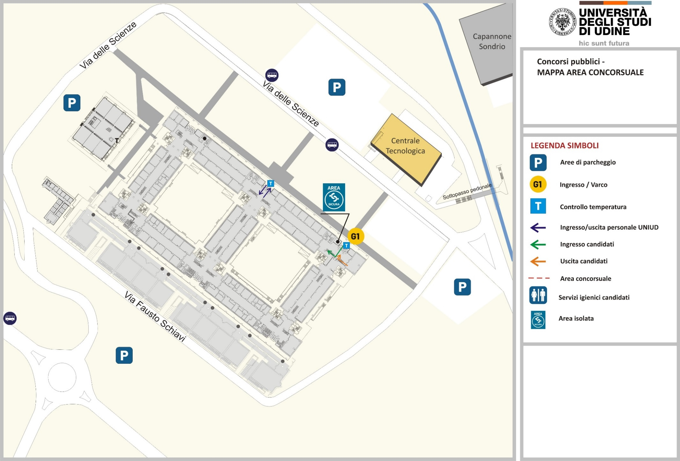

Planimetria area concorsuale – Rizzi secondo piano

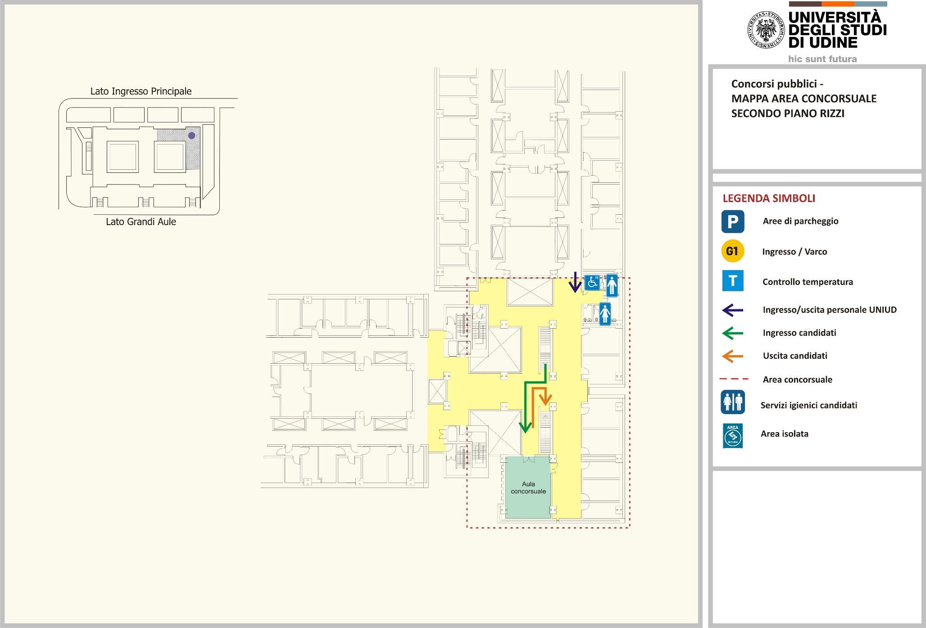

Allegato 2

AUTODICHIARAZIONE PRODOTTA AI SENSI DEGLI ARTICOLI 46, 47 E 49 DEL D.P.R. 445/00

Il/La sottoscritto/a ________________________________________________________________________
nato/a a __________________________________ (Prov._______) il _____________________________ residente in ___________________________ via _______________________________________________ n. __________ (Prov._______) C.A.P. ______________________

Consapevole che, ai sensi dell’articolo 76 del D.P.R. 445/00, chiunque rilascia dichiarazioni mendaci, forma atti falsi o ne fa uso è punito ai sensi del codice penale e delle leggi speciali in materia;

- in qualità di candidata/o alla selezione pubblica, per titoli ed esami, con eventuale preselezione, per il reclutamento di una posizione di personale di categoria D – posizione economica 1 – area tecnica, tecnico-scientifica ed elaborazione dati, da assumere con rapporto di lavoro subordinato a tempo determinato, della durata di dodici mesi, per le attività previste presso il Dipartimento di Scienze matematiche, informatiche e fisiche (DMIF) dell’Università degli Studi di Udine
- con sede di svolgimento presso la struttura dell’Università degli Studi di Udine sita in Via delle Scienze 206, loc. Rizzi (Udine) con accessi riservati ai candidati da Via delle Scienze 204;
dichiara:
- di aver preso visione di quanto riportato nel Piano Operativo predisposto dall’Università degli Studi di Udine per la prevenzione ed il contenimento dell’emergenza epidemiologica da COVID-19;

- di non essere affetto da uno o più dei seguenti sintomi:
- temperatura superiore a 37,5° e brividi;
- tosse di recente comparsa;
- difficoltà respiratoria; perdita improvvisa dell’olfatto (anosmia) o diminuzione dell’olfatto (iposmia), perdita del gusto (ageusia) o alterazione del gusto (disgeusia);
- mal di gola;

- di non essere sottoposto alla misura della quarantena o isolamento domiciliare e/o al divieto di allontanamento dalla propria dimora/abitazione, come misura di prevenzione della diffusione del contagio da COVID-19.

Luogo e data _________________________ Firma ___________________________

N.B.: si prega di allegare copia del documento di riconoscimento.

Allegato 3 – Procedure di emergenza sede prova concorsuale

